

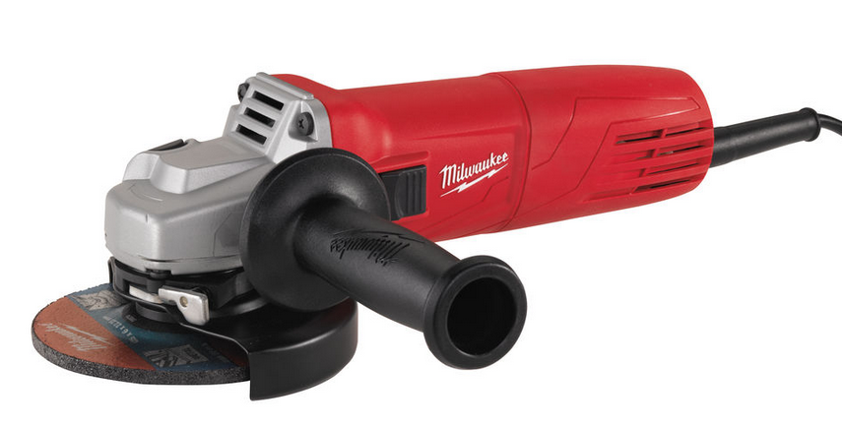

Winkelschleifer AG 10-115 EK

Kompakter und handlicher 1.000 Watt / 115 mm Winkelschleifer.
- Extrem kompaktes Design: nur 276 mm Länge
- Sanftanlauf und Wiederanlaufschutz
- Schutzhauben-Schnellverstellung auf Knopfdruck
- Spindelarretierung für schnellen Scheibenwechsel

Technische Daten

Leistungsaufnahme 1.000 W

Leerlaufdrehzahl 11.000 min⁻¹
Scheibendurchmesser 115 mm
Spindelgewinde M14
Max. Trenntiefe 28 mm
Gewicht 2,2 kg

Lieferumfang
Netzkabel 4 m, Schutzhaube, Zusatzhandgriff, Spannsatz.

Artikelnummer 4933451219
EAN Code 4002395260867

3 Jahre Garantie und 1 Jahr Vollservice bei Registrierung unter www.milwaukeetool.de!

